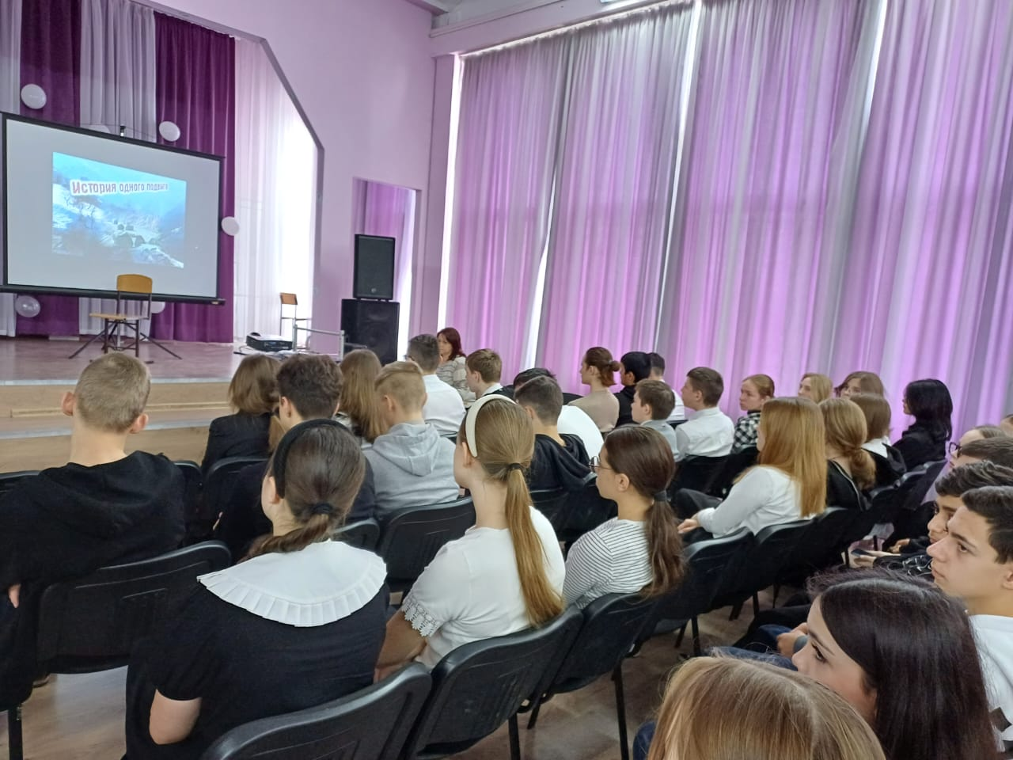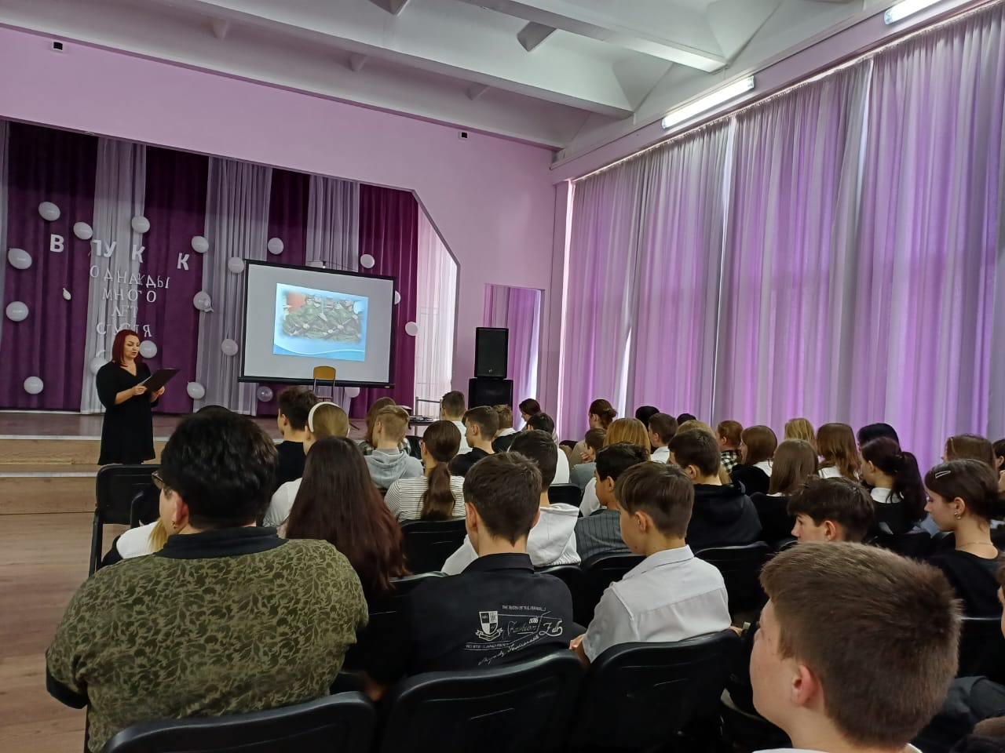
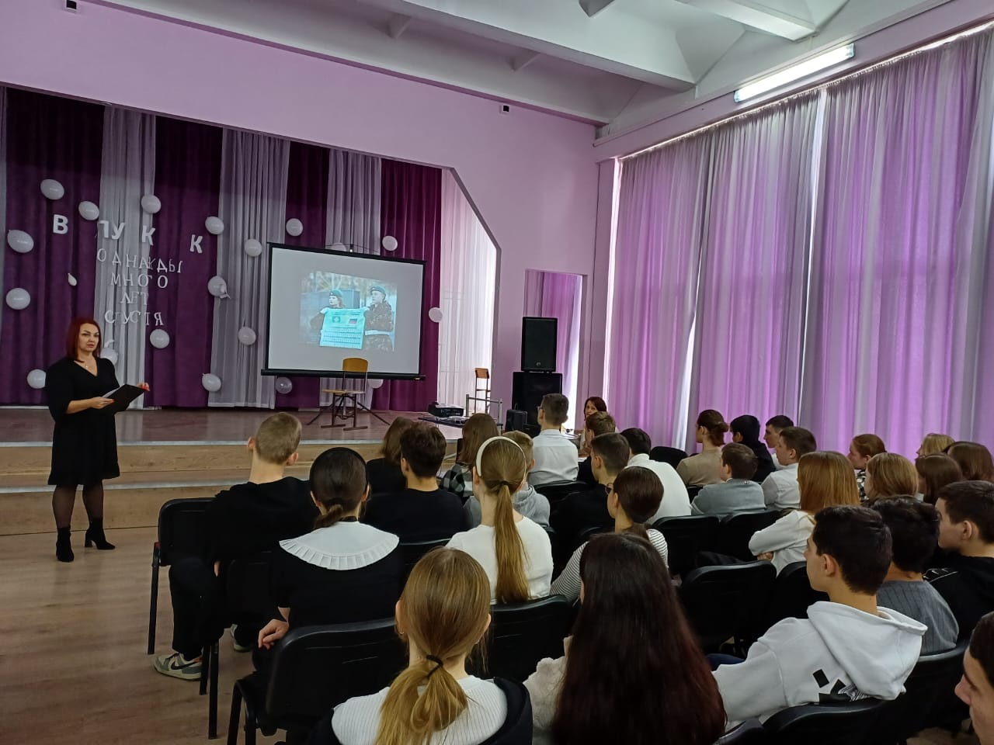
7 февраля 2024 года учащиеся 8-х классов посетили мероприятие Межпоселенческой районной библиотеки «История одного подвига», посвященное памяти десантников 6-ой роты 104-го парашютно-десантного полка 76-й Гвардейской дивизии ВДВ.

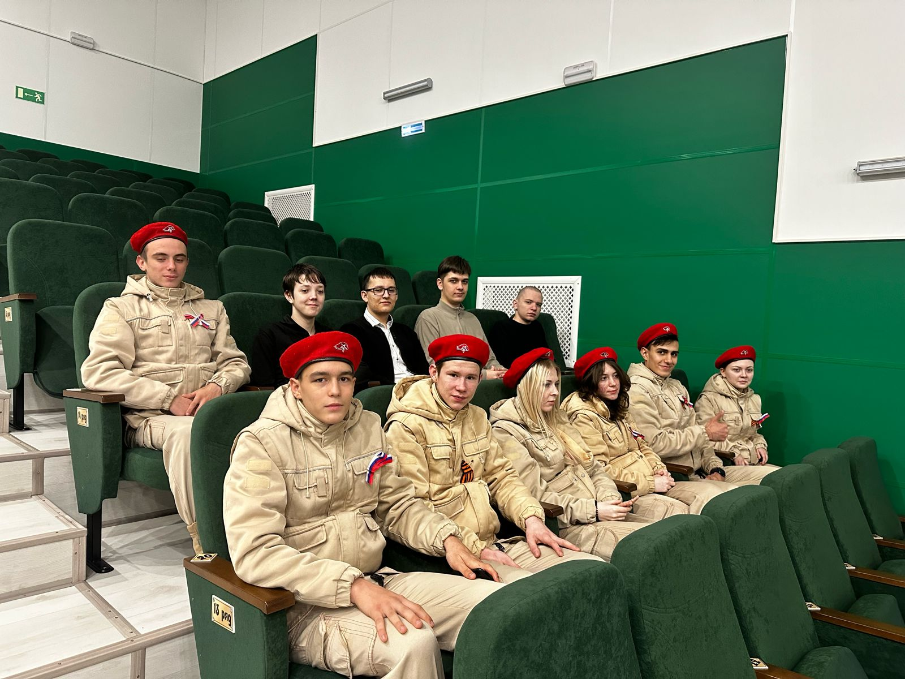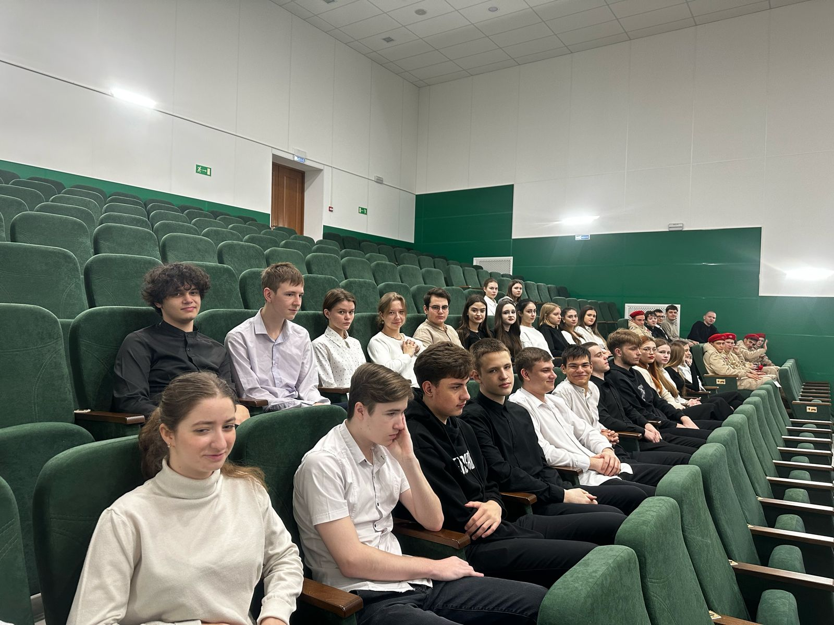
15 февраля в большом зале районного Дома культуры состоялся праздничный концерт "Герои необъявленной войны", посвящённый 35-летию вывода советских войск из Афганистана, зрителями которого стали обучающиеся 10 класса.

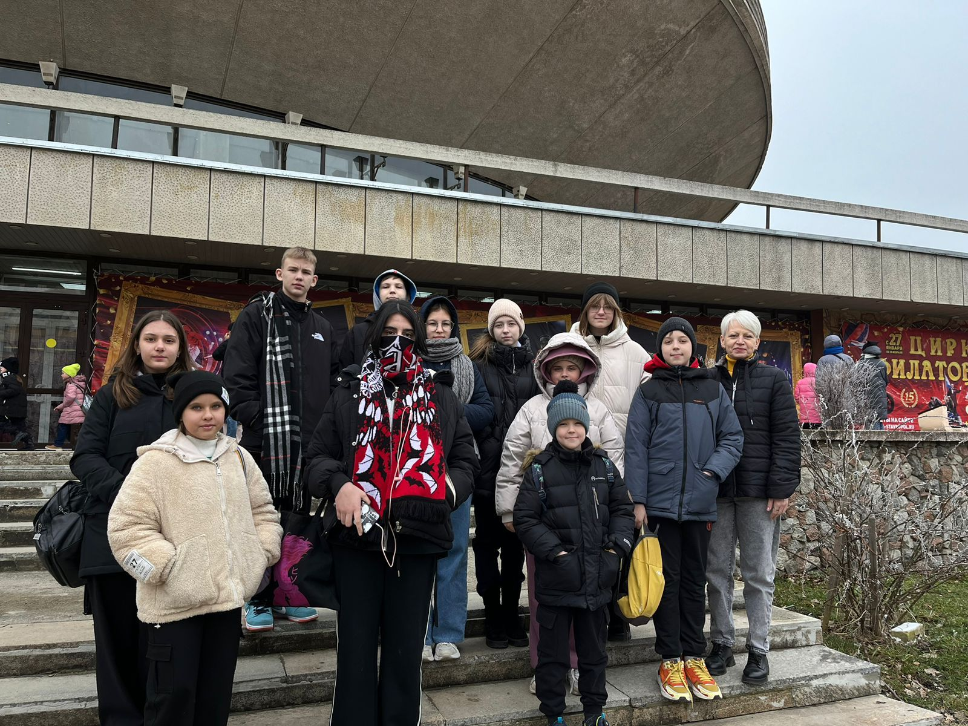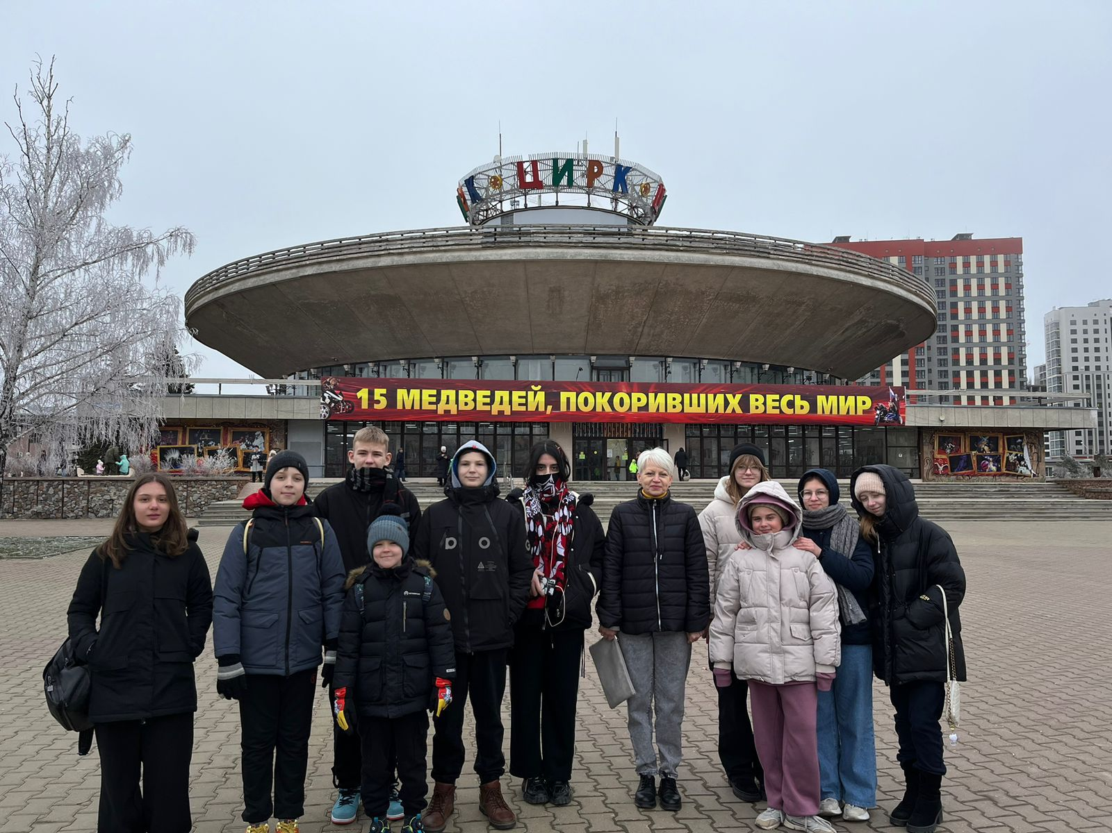
17 февраля учащиеся 7 «А» класса в сопровождении классного руководителя Галицкой С.П. посетили цирковое представление в городе Ставрополе.

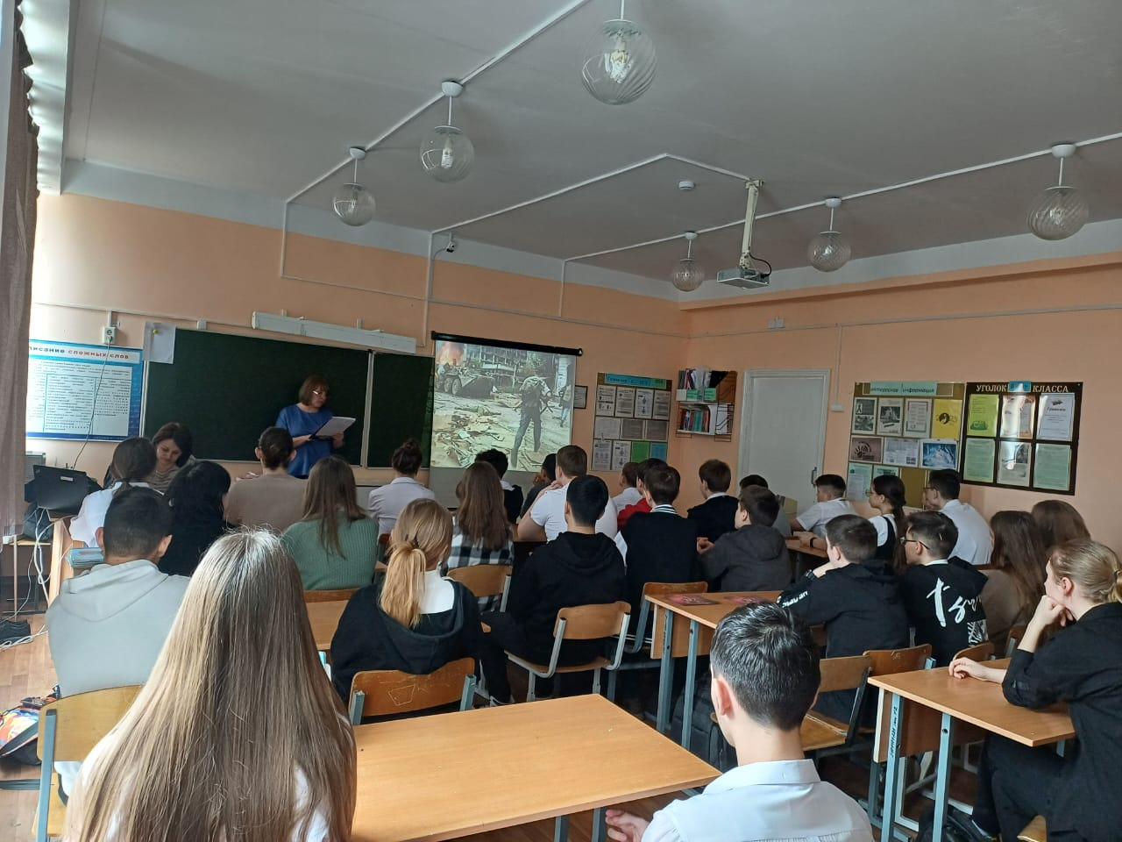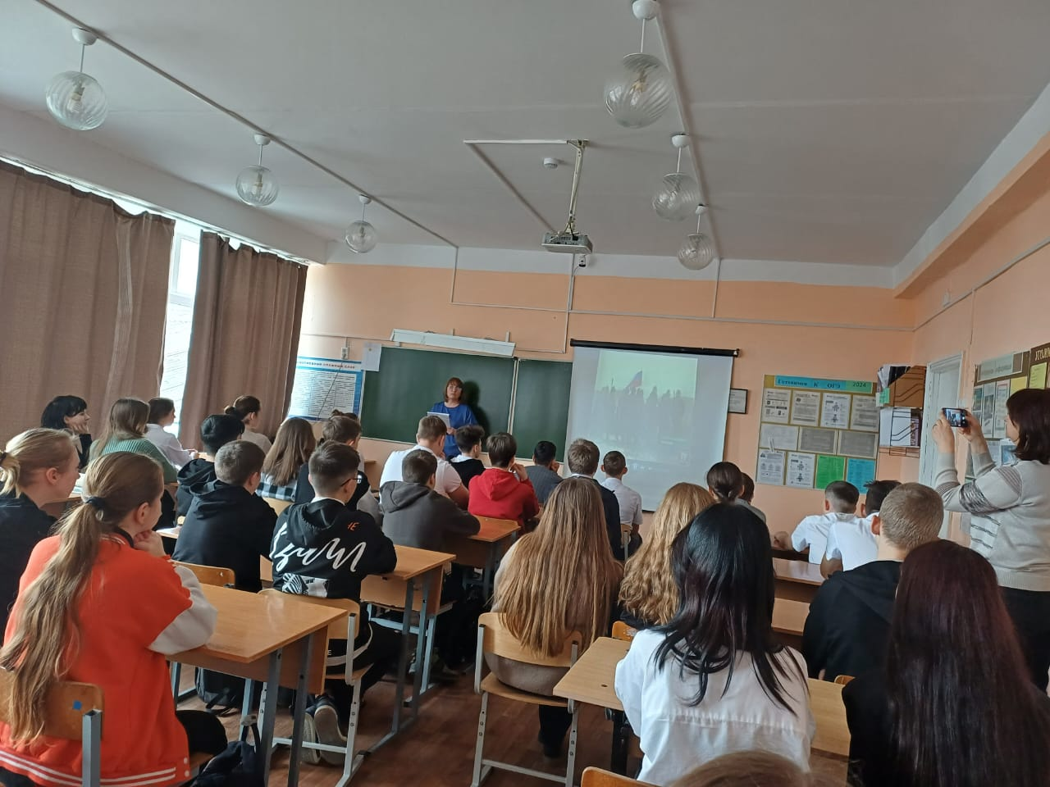
21 февраля для учащихся 8-х классов Межпоселенческая центральная районная библиотека провела Урок мужества «Афганистан – страницы памяти».

